附件：
成果信息登记表填报指南

一、成果信息登记填报流程
1.打开网址https://www.qinchuangyuan.com，或者百度搜索“秦创原”，点击进入秦创原官方网站。网站首页点击“教育厅高校科技成果·常态化遴选”专区，进入教育厅常态化遴选专区界面。
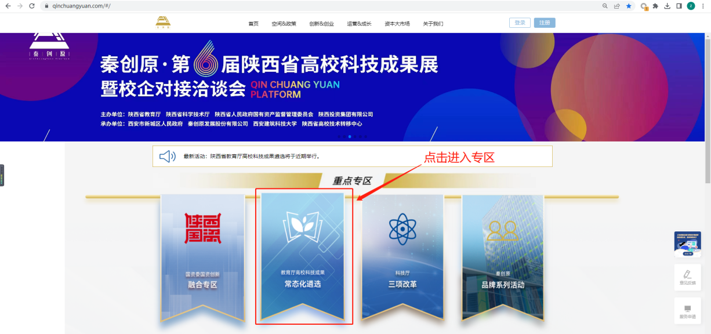
2.进入专区点击“点击申报科技成果项目”进入高校成果空间系统登录页面。如果在高校成果空间没有账号，直接输入电话号码，点击获取验证码，输入平台发送的验证码后，点击“登录”进入系统（此账号将同时在秦创原官网成为注册用户，可在秦创原官网获取各类创新服务）。
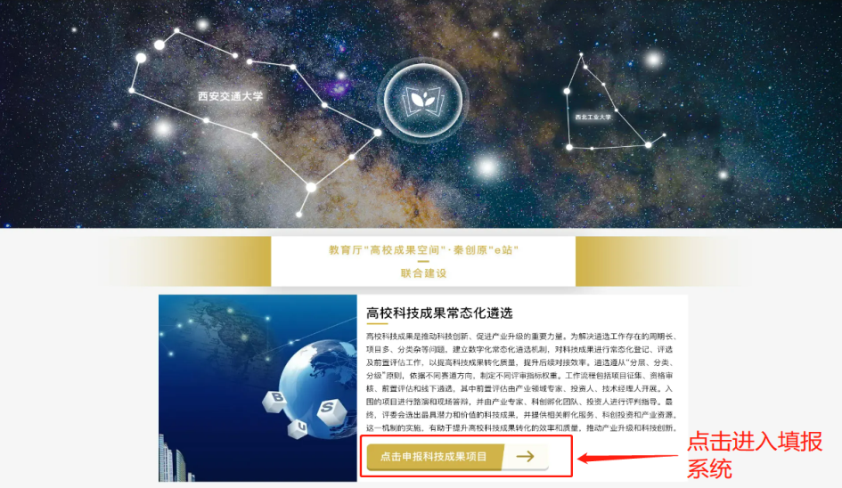
如果在高校成果空间已有账号，则在登录界面点击下图中圈出的图标，使用高校成果空间账号登录，输入电话号码，勾选“成果持有人”，点击获取验证码，输入平台发送的验证码后，点击“登录”进入系统。
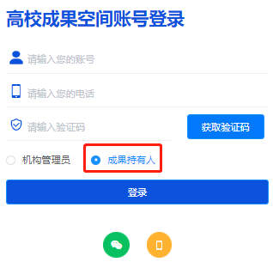
3.进入系统后，点击“立即参与”按钮，进入成果列表页面，点击“添加成果”，按照系统提示，填写成果信息登记表，填写完成后点击“上传”，即完成一个成果信息的登记，登记上传的成果由各校管理人员审核。
